Penutupan Matrikulasi TA 2018/2019

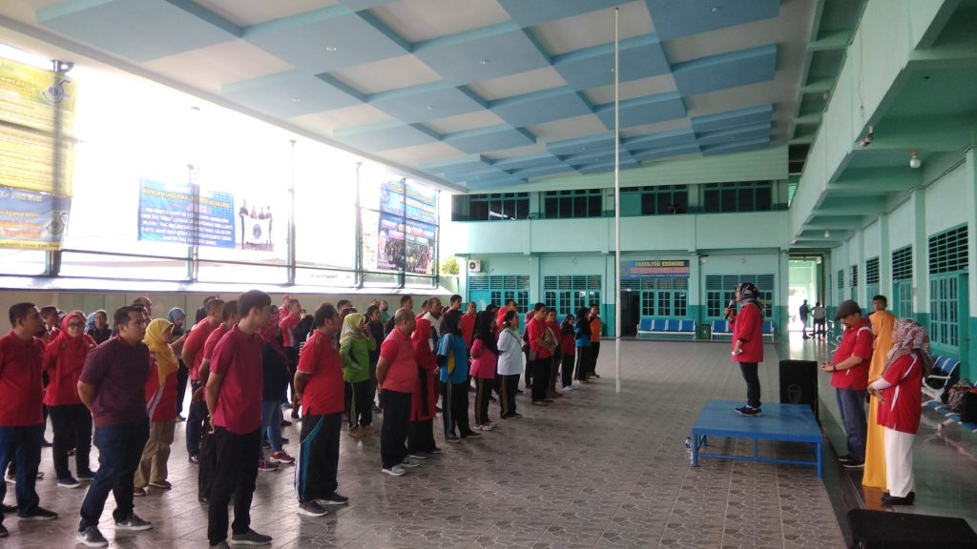
InfoMAUMA – Program Pascasarjana Universitas Medan Area (PPS UMA) mengadakan acara penutupan matrikulasi bagi mahasiswa baru PPS UMA TA 2018/2019 dengan melaksanakan kegiatan outbond. Acara dilaksanakan di Gedung PPS UMA Jalan Setia Budi No 79 B Medan, Sabtu 15 September 2018.
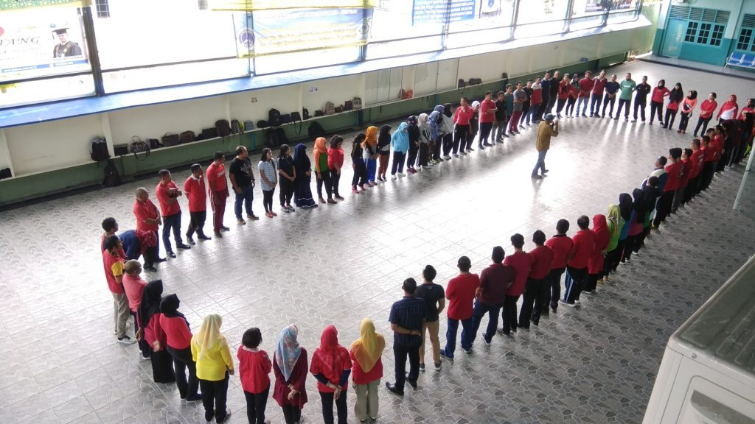
Acara dibuka oleh Direktur PPS UMA, Ibu Prof. Dr. Ir. Retna Astuti K., MS yang dalam sambutannya mengatakan selamat datang kepada mahasiswa baru TA 2018/2019 yang telah memilih untuk meneruskan jenjang pendidikan S2 di UMA, beliau juga mengatakan PPS UMA akan memberikan pelayanan akademik yang baik guna menunjang terciptanya atmosfer akademik yang baik. Senada dengan semangat yang baru beliau juga berpesan sekiranya kegiatan outbond dalam rangka penutupan matrikulasi ini dapat membuat saling mengenal lagi.
Hadir dalam acara tersebut fungsionaris PPS UMA serta Program Studi, acara dipandu oleh tim instruktur yang didatangkan khusus untuk acara ini. (/dianfp)

